**Glifo é uma letra**: letras minúsculas e maiúsculas são glifos.

O conjunto de todos os glifos em uma determinada família a gente chama isso de **fontes.**

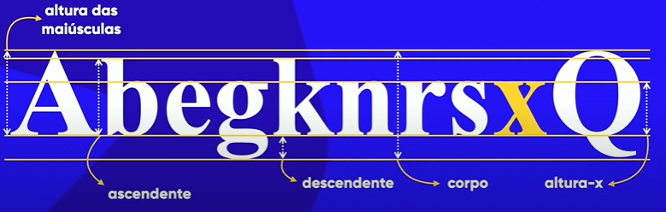

**Importância da serifa**

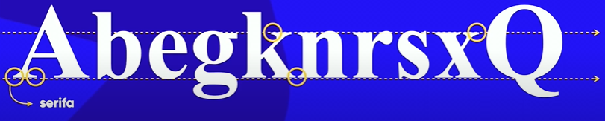

Serifas são os pequenos traços e prolongamentos que ocorrem no fim das hastes das letras. A serifa cria uma linha imaginária que o nosso cérebro percebe, isso vai facilitar a leitura das palavras. **Não é toda fonte que tem serifas.**

**Anatomias geométricas**

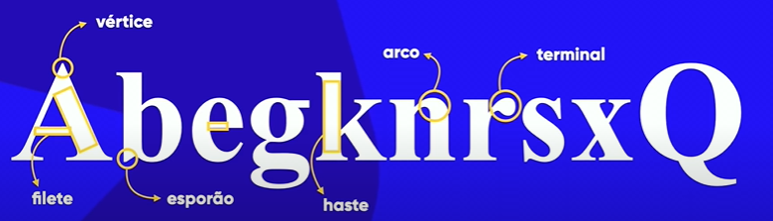

**Anatomias humanizadas**



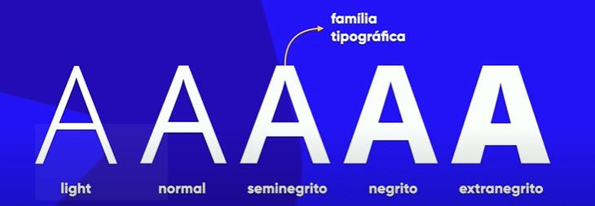

Existem conjuntos de glifos para diferentes famílias, isso se chama família tipográfica, nem toda fonte tem uma família tipográfica gigante, às vezes só tem um tipo de fonte.

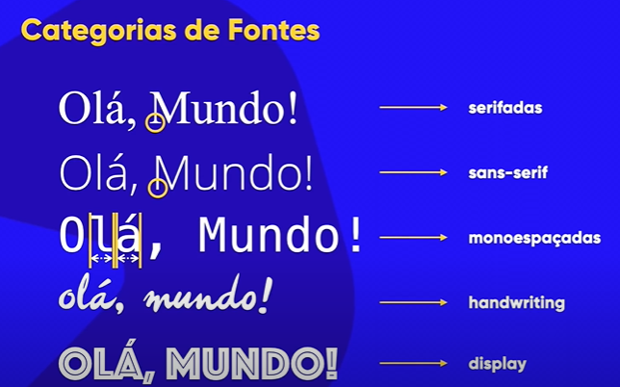

Para textos muitos longos em **telas** de preferências as fontes não serifadas mas cuidado com as fontes serifadas com espaço lateral muito curto. Nunca use cores não contrastantes na hora da leitura precisa ser cores complementares. Normalmente letras pretas e fundo branco.

**Usando fontes**

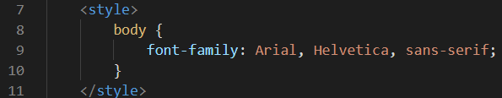

Na linha 9 ta dizendo que a fonte vai ser **Arial** mas se não tiver a fonte arial em algum dispositivo vai usar a fonte **Helvetica** e se não tiver a **helvetica ou arial** vai usar alguma fonte **sans-serif (sem serifa).**



Podemos colocar **font-family** só para h1 ou h2 ou os dois juntos se quisermos.

**Tamanho da fonte**

Para tamanhos de fonte a serem exibidos na tela, o **W3C** recomenda o uso do **px** ou do **em.**

1em e equivale normalmente a 16px.

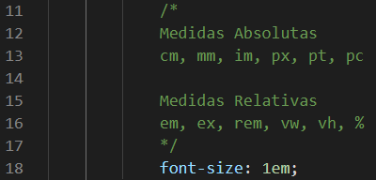

**Outros estilos**

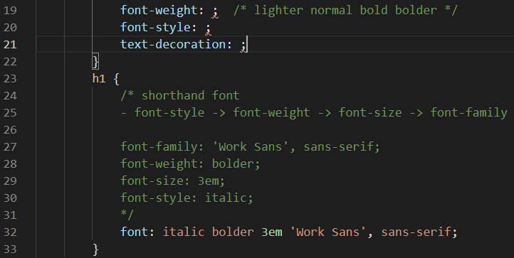

**font-weight:** peso da fonte, não é toda fonte que tem vários pesos

**font-style:** o estilo da fonte por exemplo em itálico

**text-decoration:** onde você pode colocar o **underline** que fica sublinhado

Na linha 32 foi onde abreviamos a font. Mas para abreviar tem uma ordem que é:

**- font-style -> font-weight -> font-size -> font-family**

**Google Fonts**

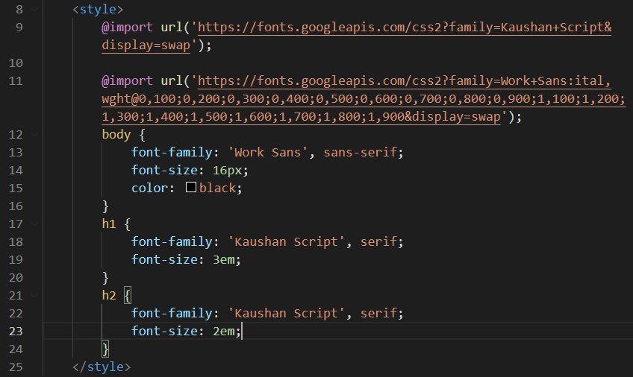

Para usar uma fonte externa precisa colocar o **@import** e precisa colocar o **@import** no começo do **style** o site que você pode pegar fontes externas é o **Google Fonts.**

**Não exagera em fontes, não precisa colocar muitas fontes no máximo 4 fontes.**

**Fontes Externas**

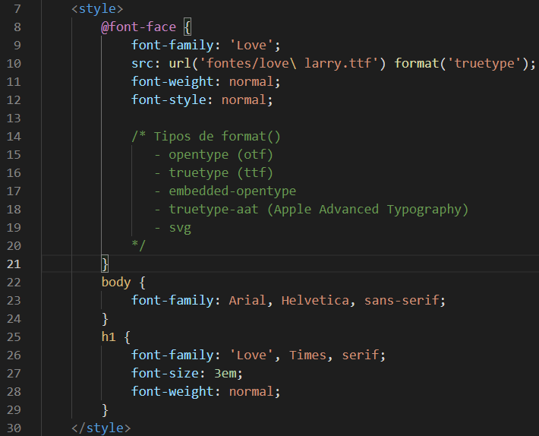

Para colocar uma fonte externa é só colocar **@font-face** dentro da tag **<style>** e com o arquivo da fonte dentro da pasta do seu código ou dentro de uma pasta dentro do código é só configurar.

No **font-family** você coloca o nome da fonte você colocar qualquer nome, no **src: url** você colocar o arquivo da sua fonte e no **format** coloca o format da sua fonte que pode ser

**Tipos de format()**

- opentype (otf)

- truetype (ttf)

- embedded-opentype

- truetype-aat (Apple Advanced Typography)

- svg

**Alinhamento de texto**

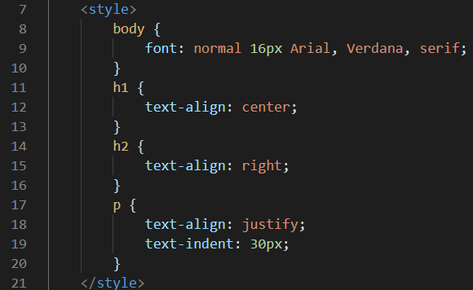

Não se usa mais a tag **<center>** ela é uma tag obsoleta, nós configuramos alinhamentos em **CSS** é só colocar dentro da tag **<style> text-align:** left, right, center ou justify.

**text-indent:** para um espaçamento quando vai começar escrever um parágrafo no exemplo acima nós colocamos um espaçamento de 30px.

**Site com alinhamento**

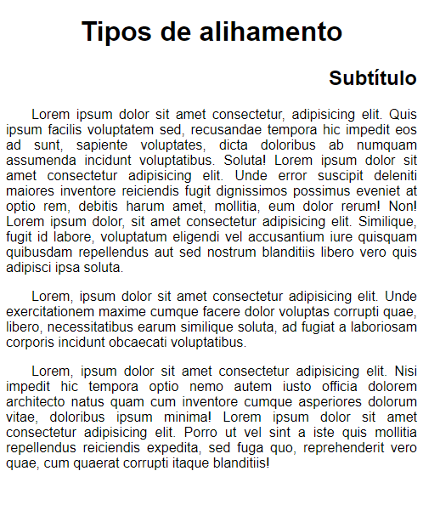

**Site sem alinhamento**

